密级 | 机密文件
版权 | 盛大所有


上海盛大网络发展有限公司

版权所有 不得复制
客户端逻辑构架概览
版本控制
文件状态: |  | 文档编号: | MMO_客户端逻辑构架概览
[ ] 草稿  [√] 正式发布  [ ] 正在修改  [ ] 注销 |  | 作 者: | 陈旺
 |  | 制作策划:
 |  | 制作程序:
 |  | 制作美术:
当前版本: | V1.0 | 创建日期: | 2013-06-06 | 完成日期: | 2013-06-06
备 注:

版本管理
版本历史
序号 | 版本 | 编写人 | 审核人 | 批准人 | 日期 | 更新内容
1 | V1.0 | 陈旺 |  |  |  | 创建
开发计划
负责 | 开始时间 | 完成天数
策划
美术
程序
目录
1. 版本管理 2
2. 文档简介 4
2.1 文档目的 4
2.2 文档范围 4
2.3 读者对象 4
2.4 参考资料 4
2.5 术语缩写 4
3. 概述 5
4. 事件机制 5
5. 条件检测机制 6
6. UI自定义文本格式解析 8
7. HTML超链接文本事件处理 10
8. UI鼠标事件处理接口 11
9. UI逻辑主结构 11
10. 自定义绘制接口 12
11. 客户端状态表现处理接口 12
12. 对话选项机制 13
13. UI布局管理 13

文档简介

文档目的
汇总客户端逻辑功能设计概述

文档范围
客户端逻辑功能设计构架概要说明

读者对象
客户端逻辑程序开发人员

参考资料
编码规范、OOD/OOP相关资料

术语缩写
缩写/术语 | 解释
红色字 | 最近修改的内容。
蓝色字 | 重要内容。
灰色字 | 策划备忘内容。
删除线 | 已删除内容。
…

概述
本文档主要对客户端逻辑功能设计概要进行汇总，主要采用MVC模式解决逻辑功能的耦合问题。

事件机制
由于要支持在UC脚本中使用事件，并且要在C++中使用事件，因此存在两个事件处理器接口：
UC类中使用 | C++中使用
interface IGameEventHandler  struct native NativeGameEvent  {  var native pointer evt{struct MMOGameEvent};  };  native function OnNativeGameEvent(NativeGameEvent evt); | struct MMOGameEvent  {  virtual EGameEvent GetEventType() const = 0;  };  class INativeGameEventHandler  {  public:  virtual void OnNativeGameEvent(struct MMOGameEvent* evt) = 0;  };
// 游戏事件定义
enum EGameEvent
{
GameEvent_Invalid,
GameEvent_Quest,
GameEvent_BattleTeam,
……
};
//扩展一个事件类，并在这个类中添加事件相关的参数变量：
class MMOGameEvent_Login : public MMOGameEvent
{
public:

virtual EGameEvent GetEventType() const
{
return GameEvent_Login;
}
……
在具体的UC类中实现IGameEventHandler接口：
class MMOSplashGFXPlayer extends MMOGFXPlayer implements(IGameEventHandler)
native function OnNativeGameEvent(NativeGameEvent evt);

如果是纯C++类实现 INativeGameEventHandler接口
实现上面的函数并在初始化时对事件类型进行注册：
function Init(optional LocalPlayer player)
{
……
class'MMOUIManager'.static.RegisterEventHandler(self, GameEvent_Login);
}

处理事件，可采用switch或if，过多的事件处理再考虑用函数表映射进行处理：
void UMMOSplashGFXPlayer::OnNativeGameEvent(struct FNativeGameEvent evt)
{
if(evt.evt->GetEventType() == GameEvent_Login)
{
MMOGameEvent_Login* loginEvt = (MMOGameEvent_Login*)evt.evt;
if(loginEvt != NULL)
{

C++中实现类似，只是实现INativeGameEventHandler，注册时采用：
MMOUI::RegisterEventHandler(this, GameEvent_Quest);
C++中投递事件，由于UC主要的函数都用native实现，因此不需要提供UC脚本版本的事件投递接口
MMOGameEvent_Login loginEvt;
loginEvt.LoginEvtType = ELET_ShowLoginUI;
loginEvt.ShowLoginUI = FALSE;
MMOUI::PostGameEvent(&loginEvt);
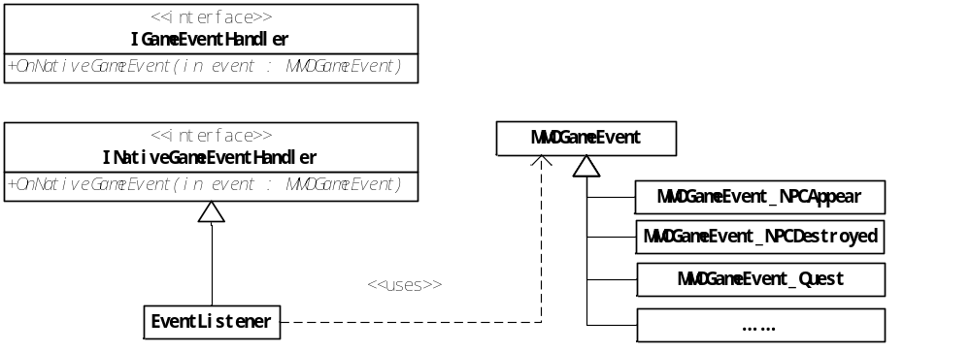

条件检测机制
条件检测机制解决了需要在各个地方使用的，关于各种逻辑条件检测的代码复用情况：
在TypeDefine.uc中扩展EClientActionConditionCheckType，如:
ECACCT_UseItem_CheckClass
在以下2个本地化文件中添加相应ENUM的解释，如果有参数的，注意在后面实现检测函数的时候进行格式化
//heaven/Dev/08.Prog/Client/UE3/MMOGame/Localization/CHN/MMOErrorInfo.CHN
//heaven/Dev/08.Prog/Client/UE3/MMOGame/Localization/INT/MMOErrorInfo.int
[EClientActionConditionCheckType]
ECACCT_UseItem_CheckClass=您的职业不符合使用这个道具
ECACCT_UseItem_CheckLv=您的等级未达到使用这个道具要求
……
在ClientActionConditionCheck.h中声明实现相应的函数，如:
Check_ECACCT_UseItem_CheckClass
在void MMO::InitClientActionInformationNotify()中注册相应的条件检测函数，如:
REG_ACTION_INFO_NOTIFY(ECACCT_EquipItem_CheckClass);
如果有必要，参考ClientActionCondition_UseItem扩展新的条件检测序列类，并注册相应的检测函数，按注册顺序检查：
class ClientActionCondition_UseItem : public ClientActionConditionSequence{
public:
ClientActionCondition_UseItem() {
AddConditionCheckType(ECACCT_UseItem_CheckClass);
AddConditionCheckType(ECACCT_UseItem_CheckLv);
}
};
用的地方如下调用，主要注意准备好上下文环境变量：
UBOOL UMMOUIBag::OnRightMouseClick(class UGFxObject* mc, BYTE SlotType,BYTE ContainerID,INT SlotID){
......
case E_CONSLOT_DEFAULT: {
ClientActionCondition_UseItem checker;

FClientActionConditionContex contex;
contex.Item = info;
contex.ItemTemplate = item;

if(!checker.CheckClientActionCondition(contex)) {
return TRUE;
}

// 如果有脚本直接发给服务器使用
if(item->Script.Len() > 0)
{
CMessageHandler::GetInstance().Send_UseItem(
……

UI自定义文本格式解析
自定义文本格式解决聊天、NPC对话框等各种UI上需要有统一参数格式化文字显示和特殊交互处理的问题：
单个标签不需要有结束标记：
<#Dft> 显示配置在NPC身上的默认对话功能
<#N:12345> NPC: ID
<#I:12345> Item: ID
<#SelfName> 玩家自己名字
需要有结束标记：
<#D>Text<#D/> Dialog Text
<#F:FF00FF> xxx <#F/> Font Color
<#O:1> xxxx <#O/> Option ID and text
<#Nav:serverpointname> 显示文字 <#Nav/> 自动寻路点名字
<#NavCoord:x,y,z> 显示文字 <#NavCoord/> 自动寻路坐标
<#UI:UI面板标识名字>显示文字<#UI/> 客户端专用配置给NPC对话打开相应的UI面板，例如
<#UI:Shop>小不点的杂货店<#UI/>
将在NPC对话面板添加一个打开商店的选项，选项文字显示为
“小不点的杂货店"
配置使用的HTML文本格式：
主要是在标准HTML标签的名字后加上冒号如 Color -> Color:
文字颜色：<Color:R=1,G=1,B=1,A=1>xxxx</Color:>
字体：<Fonts:UI_Fonts.Fonts.UI_Fonts_Xbox18>xxxx</Fonts:>
换行：\n
struct ParseContext{
ANPC* NPC;
ParseContext() {
NPC = 0;
}
};
class ITextParser
{
public:

static const FString StartTag;
static const FString EndTag;

virtual FString GetKeyword() const = 0;
virtual void Parse(ParseContext& ctx, DialogContext& diagCtx, TCHAR*& srcTxt, INT& srcIdx, INT totalLen ) = 0;

static INT ParseID(const ParseContext& ctx, TCHAR*& srcTxt, INT& srcIdx, INT totalLen);
static FString ParseStringID(const ParseContext& ctx, TCHAR*& srcTxt, INT& srcIdx, INT totalLen,FString* pOutStr=NULL);
static FString ParseContent(const ParseContext& ctx, TCHAR*& srcTxt, INT& srcIdx, INT totalLen);
static void ParseCloseTag(const ParseContext& ctx, TCHAR*& srcTxt, INT& srcIdx, INT totalLen);
};
class UITextParser : public MMO::Singleton<UITextParser>
{
public:

UITextParser(void);
virtual ~UITextParser(void);

void Parse(ParseContext& ctx, DialogContext& diagCtx, const FString& srcStr ,const FString& matchString= TEXT("") );

//BaseFunc
static FString HTMLNewLine();
static FString HTMLBeginLink(const FString& linkParameters);
static FString HTMLEndLink();
static FString HTMLBeginFont(const FString& fntClr, INT fntSz = 14);
static FString HTMLEndFont();
static FString HTMLGetItemColor(EItemColor i);
static FString HTMLBeginParagraph(const FString& alignMode = TEXT("left"));
static FString HTMLEndParagraph();
……

class UITextParser_NPC : public ITextParser
{
public:
virtual FString GetKeyword() const { return TEXT("N"); }
virtual void Parse(ParseContext& ctx, DialogContext& diagCtx, TCHAR*& srcTxt, INT& srcIdx, INT totalLen );
};

void UITextParser_NPC::Parse( ParseContext& ctx, DialogContext& diagCtx, TCHAR*& srcTxt, INT& srcIdx, INT totalLen )
{
INT id = ParseID(ctx, srcTxt, srcIdx, totalLen);
//ParseCloseTag(ctx, srcTxt, srcIdx, totalLen);

const UNPCTemplate* npcTmp = 0;

//if(Facade::getSingletonPtr())
{
npcTmp = Facade::getSingleton().FindNPCTemplate(id);
}

if(npcTmp)
{
//INT Num = diagCtx.DialogText
FString clr;
GConfig->GetString(TEXT("TextColor"), TEXT("NavNPCName"), clr, GUIColorIni);

FString str = UITextParser::HTMLBeginFont(clr);
FString linkStr = LinkManager::HtmlLink_NPCNav(npcTmp->GetDisplayName(), npcTmp->GetTemplateID(),
MMO::MMOMapDataManager::getSingleton().GetCurMap().ServerID);
//str += UITextParser::HTMLBeginLink(linkPar);
str += linkStr;
//str += UITextParser::HTMLEndLink();

str += UITextParser::HTMLEndFont();

diagCtx.TempText += str;
}
}

HTML超链接文本事件处理
超链接文本事件可以处理鼠标进入、离开、按下，为方便处理建立了统一的机制进行管理：
class LinkManager: public MMO::Singleton<LinkManager>
{
public:
typedef UBOOL (*CallBackLinkFun)(class UGFxObject* parameterArray);

struct FCallbackLinkFuns
{
CallBackLinkFun MouseClickProcess;
CallBackLinkFun MouseOverProcess;
CallBackLinkFun MouseOutProcess;
};

public:
static UBOOL CallBackLink(class UGFxObject* parameterArray);
static UBOOL CallBackLinkOver(class UGFxObject* parameterArray);
static UBOOL CallBackLinkOut(class UGFxObject* parameterArray);

static UBOOL NullCallBackLinkOverOut(class UGFxObject* parameterArray);

//npc链接
static FString HtmlLink_NPCNav(const FString& linkString, UINT NpcTemplateID, UINT MapID);
static UBOOL CallBackLink_NPCNav(class UGFxObject* parameterArray);
static UBOOL CallBackLink_NPCNavOver(class UGFxObject* parameterArray);
static UBOOL CallBackLink_NPCNavOut(class UGFxObject* parameterArray);
……

UI鼠标事件处理接口
IItemSlotActionListener接口解决背包、装备栏、技能栏等有插槽UI之间的事件交互，如左键单击、右键单击、Drag & Drop等，相应的结构类图参考“UI逻辑主结构”：
interface IItemSlotActionListener

native function int GetSlotType();
native function bool OnLeftMousePress(GFxObject mc, ESlotPanelType SlotType, ECONTAINER_SLOT ContainerID, int SlotID);
native function bool OnLeftMouseClick(GFxObject mc, ESlotPanelType SlotType, ECONTAINER_SLOT ContainerID, int SlotID);
native function bool OnRightMouseClick(GFxObject mc, ESlotPanelType SlotType, ECONTAINER_SLOT ContainerID, int SlotID);
native function bool OnDragDrop(GFxObject SrcSlotMC, GFxObject DestSlotMC, ESlotPanelType SrcSlotType, ECONTAINER_SLOT SrcContainerID, int SrcSlotID, ESlotPanelType DestSlotType, ECONTAINER_SLOT DestContainerID, int DestSlotID);

event OnSubscribeItemSlotAction();
event OnUnSubscribeItemSlotAction();

UI逻辑主结构
UI系统采用Flash作界面显示，逻辑层实现整体采用MVC模式，由相应的MMOUIBase作为具体交互事件管理，由于Scaleform的特殊性，需要另外派生GFxMoviePlayer从对应的swf资源加载并实例化AS组件对象，并与UC进行交互，多个UI面板（窗口）可以放在同一个GFxMoviePlayer的SWF资源中管理：
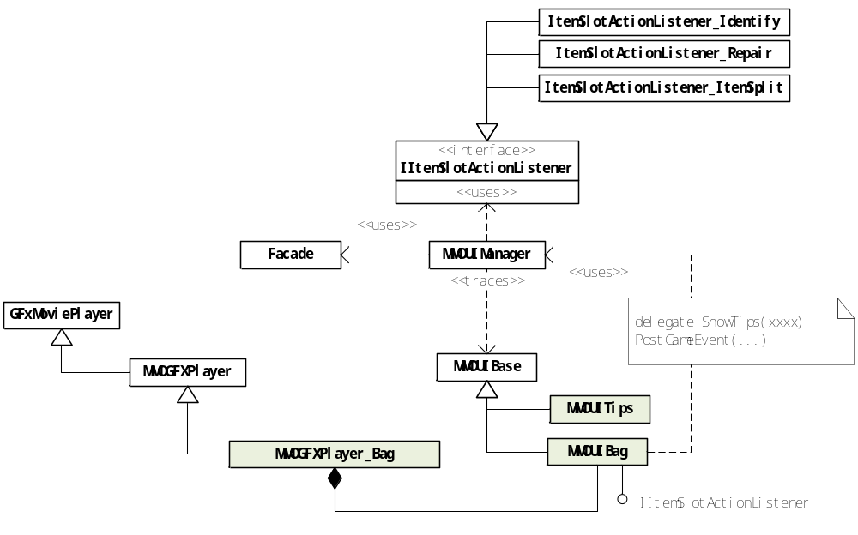

自定义绘制接口
自定义UI绘制接口实现需要将UE3中的动态内容绘制到UI面板的上面或下面：
interface IMMOActorHUD;
function bool DrawMyHUD( MMOHud H );
function DrawHUDPostGFx( HUD H);
由相应的类实现这个接口并利用UE3提供的接口绘制需要的材质、字符、线条等。

客户端状态表现处理接口
针对策划有各种特定状态下的客户端表现处理，设计了一个接口并组合到各个子系统功能中进行使用，该接口支持一次执行和Update功能，由编辑器上提供相应的接口给策划自由配置：
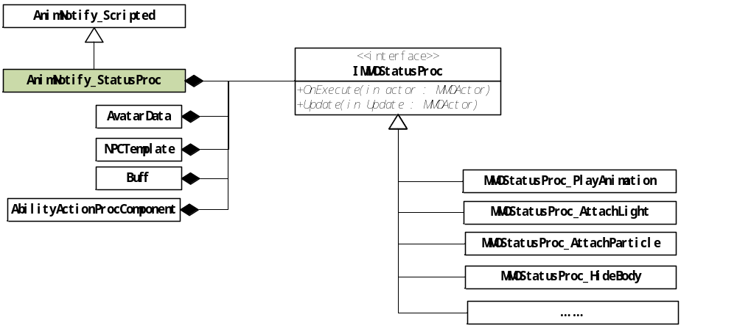

对话选项机制
NPC对话框根据策划的需求，整合了对话、答题、任务交接等选项功能，对话选项由文档解析创建内部逻辑进行管理，整体类结构如下：
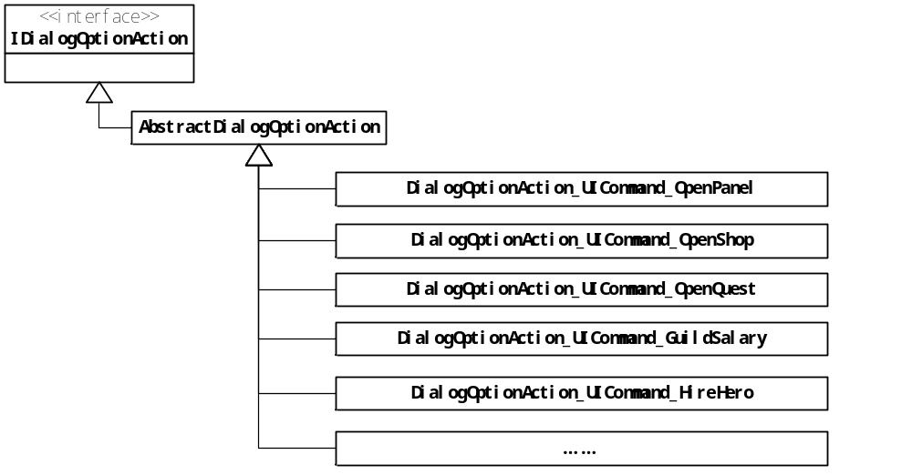

UI布局管理
解决一些UI显示时，同时显示其它UI，并且并排排列的问题：
